梅州市曾宪梓中学2011-2012学年高二5月月考生物试题
一、单项选择题：本大题共20小题，每小题1.5分，共30分。在每小题给出的四个选项中，只有一个选项符合题目要求，选错或不答的得0分。
1．下列关于果醋的制作，错误的是( )
A．果醋的制作需用醋酸菌，醋酸菌是一种好氧菌，所以在制作过程中需通氧气
B．醋酸菌是一种嗜温菌，温度要求较高，一般在50 ℃左右
C．醋酸菌能将果酒变成果醋
D．当氧气、糖源充足时，醋酸菌可将葡萄中的糖分解成醋酸
2. 甲、乙、丙是三种微生物，下表I、Ⅱ、Ⅲ是用来培养微生物的三种培养基。甲、乙、丙都能在Ⅲ中正常生长繁殖；甲能在I中正常生长繁殖，而乙和丙都不能；乙能在Ⅱ中正常生长繁殖，甲、丙都不能。下列说法正确的是（ ）
 | 粉状硫  10g | K₂HPO₄  4g | FeS0₄  0.5g | 蔗糖  10g | (NH₄)₂SO₄  0.4g | H₂0  100ml | MgS0₄  9.25g | CaCl₂  0.5g
I | + | + | + | + |  | + | + | +
Ⅱ | + | 十 | + |  | + | + | + | +
Ⅲ | + | + | + | + | + | + | + | +

A、甲、乙、丙都是异养微生物
B、甲、乙都是自养微生物、丙是异养微生物
C、甲是异养微生物、乙是固氮微生物、丙足自养微生物
D、甲是固氮微生物、乙是自养微生物、丙是异养微生物
3. 嫩肉粉是以蛋白酶为主要成分的食品添加剂，就酶的作用特点而言，下列使用方法中最佳的是
A．炒肉的过程中加入 B．肉炒熟后起锅前加入
C．先用沸水溶解后与肉片混匀，炒熟 D．室温下与肉片混匀，放置一段时间，炒熟
4. 1982年，美国科学家将人的生长激素基因转移到了小鼠体内，得到了超级小鼠，此转基因技术的受体细胞是
A．受精卵细胞 B．去核卵细胞 C．卵细胞 D．乳腺上皮细胞

5. 下列有关生物工程的叙述中，不正确的是
A．胚胎工程可提高优良种畜繁殖效率，基因工程可定向改变生物性状
B．PCR的操作流程是：先高温变性、然后中温延伸、再低温复性
C．生态工程主要是对不良的生态系统进行修复、改良或重建
D．利用基因工程和植物体细胞杂交技术都可克服生殖隔离的限制
6. 科学家将β干扰素基因进行定点突变导入大肠杆菌表达，使干扰素第17位的半胱氨酸改
变成丝氨酸，结果大大提高β-干扰素的抗病性活性并且提高了储存稳定性，该生物技术为
A．基因工程 B．蛋白质工程 C．基因突变 D．细胞工程
7. 现在有一个婴儿在出生后医院为他保留了脐带血，在以后他生长发育过程中如果出现了某种难治疗的疾病，就可以通过脐带血中的干细胞来为其治病。下列说法正确的是
A．用干细胞培育出人体需要的器官用来移植治病，需要激发细胞的所有全能性
B．用脐带血中的干细胞能够治疗这个孩子所有的疾病
C．如果要移植用他的干细胞培育出的器官，需要用到动物细胞培养技术
D．如果要移植用他的干细胞培育出的器官，应该长期给他使用免疫抑制药物
8. 去掉A种植物细胞（基因型为Aa）和B种植物细胞（基因型为Bb）的细胞壁后，诱导两种细胞的原生质体融合，形成单核的杂种细胞。再经过组织培养得到的杂种植株是
A.二倍体，基因型为AaBb B.二倍体，基因型为AAaaBBbb
C.四倍体，基因型为AaBb D.四倍体，基因型为AAaaBBbb
9. 生物技术的发展速度很快，已灭绝生物的“复生”将不再是神话。如果世界上最后一只野驴刚死亡，以下较易成为“复生”野驴的方法是
A．将野驴的体细胞取出，利用组织培养技术，经脱分化、再分化，培育成新个体
B．将野驴的体细胞两两融合，再经组织培养培育成新个体
C．取出野驴的体细胞的细胞核移植到母家驴的去核卵细胞中，经孕育培养成新个体
D．将野驴的基因导入家驴的受精卵中，培育成新个体
10．下列关于免疫的叙述，正确的是( )
A．吞噬细胞吞噬外来细菌，必须有抗体参与
B．B细胞和T细胞所含基因不同，功能也不同
C．“先天性胸腺发育不全”的患者，细胞免疫有缺陷
D．B细胞与骨髓瘤细胞融合形成的杂交瘤细胞都能合成单克隆抗体

11. 现象Ⅰ：小明的手指不小心碰到一个很烫的物品而将手缩回；
现象Ⅱ：小明伸手拿别人的物品被口头拒绝而将手缩回。
两个现象中的缩手反应比较见下表，正确的是 ( )
选项 | 比较项目 | 现象Ⅰ | 现象Ⅱ
A | 反射弧的完整性 | 不完整 | 完整
B | 是否需要大脑皮层参与 | 可以不要 | 一定需要
C | 参与反射的神经元数量 | 多 | 少
D | 缩手相关肌细胞数量 | 多 | 少
12、右图为人体体液物质交换示意图。下列有关叙述中不正确的是( )
A．①②③依次为淋巴、血浆、组织液
B．乙酰胆碱可以存在于②中
C．①与②④相比含有较多的蛋白质
D．正常情况下，蛋白质水解酶不会存在于①中
13、设人在20 ℃的环境中产热速率为a₁，散热速率为b₁，进入0 ℃环境20 min后的产热速率为a₂，散热速率为b₂。以下有关产热速率与散热速率大小的比较正确的是( )
A．a₁＝b₁，a₂＝b₂ B．a₂<a₁，b₁<b₂
C．a₁>b₁，a₁>b₂ D．A、B两项均对
14、当人吃了过咸的食物时，有关机体水分调节的顺序正确的是( )
①大脑皮层兴奋产生渴觉 ②下丘脑渗透压感受器兴奋③摄水量增加 ④垂体释放抗利尿激素增加 ⑤减少尿的排出
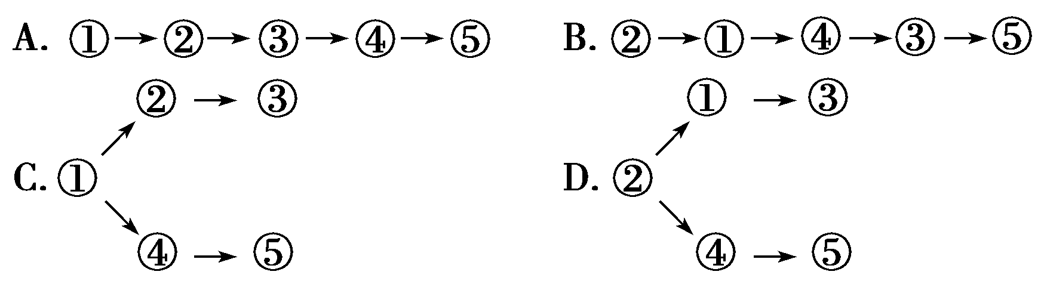

15、下列现象中，最能说明植物生长素低浓度促进生长，高浓度抑制生长“两重性”的是( )
A．茎的向光性和负向重力性 B．顶端优势
C．扦插枝条生根 D．无子果实的形成
16．番茄的体细胞中有N对染色体，用人工合成的一定浓度的生长素溶液处理未受粉的番茄雌蕊柱头得无子番茄，则所得无子番茄果肉细胞的染色体数是( )
A．N/2条 B．2N条
C．4N条 D．N条
17、在一个生态系统中，已知初级消费者与次级消费者的个体数分别为N₁、N₂，个体平均重量分别为M₁、M₂，则下列选项正确的是( )
A．N₁·M₁＞N₂·M₂
B．N₁·M₁＝N₂·M₂
C．N₁·M₁＜N₂·M₂
D．N₁·M₁≥N₂·M₂
18、为了减小一种昆虫对农作物的危害，人们引入了专门捕食这种昆虫的蜘蛛。下图所示为引入蜘蛛后对这两个种群数量变化的调查结果。下列对曲线图的解释中，正确的是( )
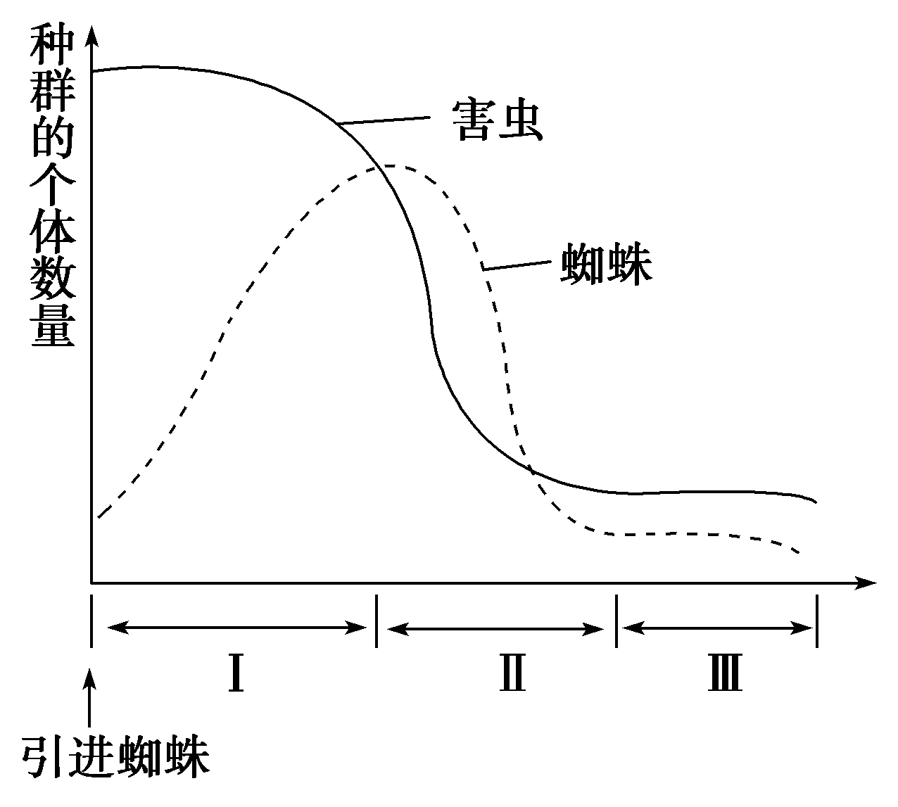
A．由图中曲线可知，蜘蛛和害虫之间呈现竞争关系
B．在Ⅰ期间，若针对害虫施以杀虫剂，蜘蛛的数量将会增加得更快
C．在Ⅱ期间，蜘蛛数量减少的主要原因是食物不足
D．在Ⅲ期间，两个种群之间没有相互作用
19. 保护生物多样性的最有效措施是( )
A．人工栽培和养殖
B．实施大型生态工程
C．防治生态环境污染
D．建立自然保护区
20. 某研究所对一条河流生态系统进行了几年的跟踪调查，发现某种鱼进入此生态系统后的种群数量增长率随时间的变化呈现如下图所示曲线。则在t₁时该种群的年龄组成类型、能反映该种群数量变化的曲线分别是( )
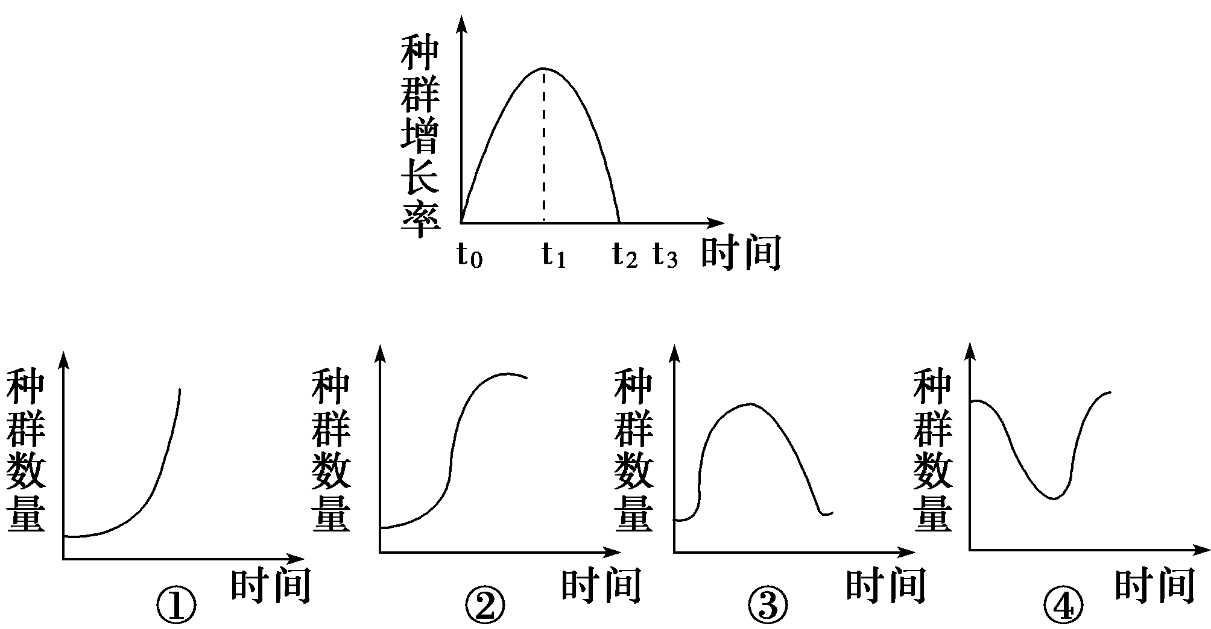
A．衰退型和① B．增长型和②
C．衰退型和③ D．增长型和④
二、双项选择题：本大题共8小题，每小题2分，共16分。每小题只有2个选项是正确的，未选、错选不得分，少选且正确得1分。
21、根据下图人体器官模型，分析下列说法不正确的是（ ）
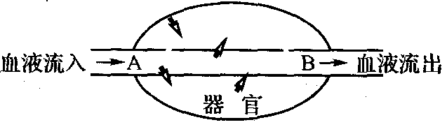
A．如果器官为肝脏，则饭后血糖浓度A处低于B处
B．如果器官为肝脏，则饥饿时血糖浓度A处低于B处
C．如果器官为肾脏，则尿素的浓度A处高于B处
D．如果器官为胰腺，则饭后胰岛素浓度A处高于B处
22、细菌外毒素是一类蛋白质，能刺激宿主产生免疫应答，形成能中和外毒素毒性的抗毒素。外毒素性质不稳定，脱去毒性后称为类毒素，可用于预防接种。下列叙述正确的是（ ）
A．外毒素是一种抗原，类毒素也具备抗原的特性
B．外毒素刺激宿主产生免疫应答属于特异性免疫——体液免疫
C．注射抗毒素可以使机体产生特异性的记忆细胞
D．患了白喉、破伤风等外毒素引起疾病的患者，需要注射类毒素加以治疗
23、下图一表示不同浓度生长素溶液对植物根、芽生长的影响。图二表示燕麦胚芽鞘尖端。下列有关叙述中，正确的是（ ）
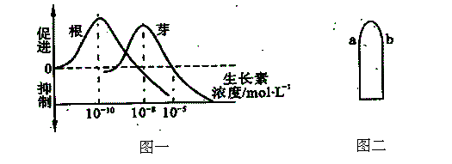
A．若图二胚芽鞘接受左侧单向光照射，b侧生长素浓度肯定不会高于10⁻⁸mol•L⁻¹
B. 若图二胚芽鞘处于黑暗中，尖端生长素浓度为小于10⁻⁵mol•L⁻¹
C．用浓度高于10⁻¹⁰mol•L⁻¹生长素溶液浸泡扦插的枝条，会抑制根的萌出
D．用浓度为10⁻⁷mol•L⁻¹生长素溶液浸泡刚萌发的种子，对根和芽的发育均不利
24、下图是实验室使用某种接种方法在培养基上培养某种微生物的结果，相关叙述不正确的是
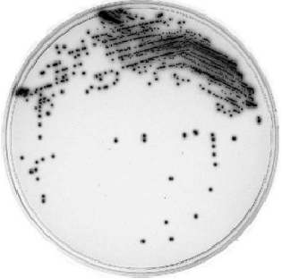
A．该图最可能是用平板划线法进行接种
B．该种微生物有可能是 H₅N₁ 病毒
C．如果培养的是尿素分解菌，可加入酚红指示剂鉴定
D．该接种方法常用来准确统计样品中活菌的数目
25．在微生物的培养中下列说法不正确的是
A. 培养基、手、接种针要分别用高压蒸汽、火焰灼烧、酒精进行无菌处理
B.统计某一稀释度的5个平板的菌落数依次为M1、M2、M3、M4、M5，以M3作为该样品菌落数估计值
C.设置对照实验的主要目的是排除实验组中非测试因素对实验结果的影响，提高实验结果的可信度
D. 纤维素分解菌产生的纤维素酶是一种复合酶，可把纤维素分解成葡萄糖
26．下列关于细胞工程的叙述，错误的是：
A．PEG可诱导植物原生质体融合或动物细胞融合
B．去除植物细胞的细胞壁和将动物组织分散成单个细胞均需酶处理
C．小鼠骨髓瘤细胞和经抗原免疫小鼠的T淋巴细胞融合可制备单克隆抗体
D．某种植物甲、乙两品种的体细胞杂种与甲乙两品种杂交后代的染色体数目相同
27．下图是利用生物工程技术培育优质奶牛的主要步骤。下列叙述正确的是
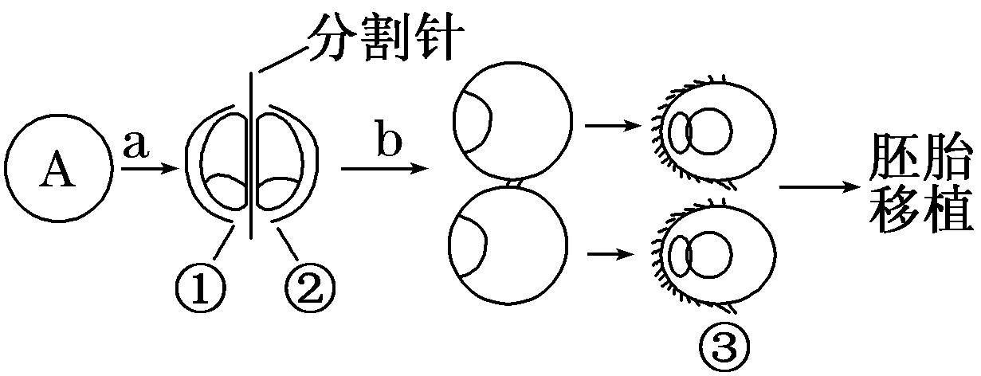

A．胚胎移植可以定向改造动物遗传性状，③需移植到发情的母牛子宫内发育
B．A细胞不一定是受精卵细胞，①②两个胚胎具有相同遗传物质
C．内细胞团一般到囊胚才出现，胚胎分割时最好将其均等分割，移植成功率才高
D．图中a过程包括卵裂、囊胚和原肠胚等阶段
28、下列关于神经和体液调节的叙述不正确的是（ ）
A．体内大多数内分泌腺受中枢神经系统的控制
B．人在紧张情况下，心跳、呼吸加速，血压升高属神经—体液调节
C．神经系统的结构都不能释放激素
D．短跑运动员听到枪声完成跑步和冲刺的过程，只是通过神经调节完成的
第Ⅱ卷（非选择题 共54分）
三、非选择题：本大题共6小题，共54分。
29、（共7分）如图简单表示了葡萄酒的酿制过程，请据图分析：
葡萄汁+白糖+酵母菌一天搅拌2～3次
断绝与空气接触
（15～20℃约7天）
气泡不再发生时，盖上盖子（15～20℃约 3～5天）
甲
乙
丙

（1）葡萄酒的酿制原理是先通气进行 ，以增加酵母菌的数量，然后再 获得葡萄酒。
（2）是否有酒精产生，可以在 条件下用 试剂来检测。
（3）下列叙述中不正确的是（ ）
A．在甲中进行搅拌是为了增加氧溶量
B．在甲中，酵母菌的能量来源将全部消耗
C．甲与乙放出的气体主要是二氧化碳
D．揭开丙容器的盖子，可能会有醋酸产生
（4）验证果胶酶在果汁生产中的作用 ：在课题实验步骤中，在完成“烧杯中分别加入苹果泥、试管中分别加入果胶酶溶液、编号编组”之后，有下列两种操作：
方法一：将试管中的果胶酶溶液和烧杯中的苹果泥相混合，再把混合液的pH分别调至4、5、6、……10。
方法二：将试管中的果胶酶溶液和烧杯中的苹果泥的pH分别调至4、5、6…10，再把pH相等的果胶酶溶液和苹果泥相混合。
请问哪一种方法更为科学： ，并说明理由： 。

30、（共8分）有些细菌可分解原油，从而消除由原油泄漏造成的土壤污染。某同学欲从污染的土壤中筛选出高效降解原油的菌株。回答问题：
（1）在筛选过程中，应将土壤样品稀释液接种于以 为唯一碳源的固体培养基上，从功能上讲，该培养基属于 培养基。
（2）纯化菌种时，为了得到单菌落，常采用的接种方法有两种，即
和 。
（3）为了筛选出高效菌株，可比较单菌落周围分解圈的大小，分解圈大说明该菌株的降解能力 。
（4）通常情况下，在微生物培养过程中实验室常用的灭菌方法有灼烧灭菌、
和 。无菌技术要求试验操作应在酒精灯 附近进行，以避免周围环境中微生物的污染。

31．（共10分）气候变化与生态系统的碳循环密切相关。下表为A、B两个不同时期陆地生态系统与大气环境的碳交换情况。
时期 | 碳吸收量(kg C·a^{－1}) | 碳释放量(kg C·a^{－1})
A | 1.20×10¹⁴ | 1.20×10¹⁴
B | 1.20×10¹⁴ | 1.26×10¹⁴

(1)生态系统碳的吸收主要是通过________作用实现的，碳的释放主要是通过________作用实现的。碳在生物群落的流动主要是以________的形式进行的。
（2）由碳循环可知，生态系统中，物质是可以循环的，而生态系统中能量流动的特点是： _____________________________________________。
(3)表中__________时期的生态系统处于稳定状态，原因是________________。
(4)由于过度的人工碳排放，破坏了生态系统的______，导致大气中________增加并引起全球气候变化。
(5)人们正在积极开发新能源以减少碳排放。如“叶绿素太阳能电池”是模仿类囊体吸收光能的特性而制造的，类囊体吸收光能的过程发生在光合作用的______阶段；又如经改造的蓝藻能在细胞内将光合作用产生的______________直接发酵转化为燃料乙醇。

32．（共9分）人类疾病的转基因动物模型常用于致病机理的探讨及治疗药物的筛选。利用正常大鼠制备遗传性高血压转基因模型大鼠的流程如图所示。
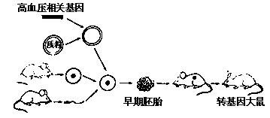
（1）卵母细胞除从活体输卵管中采集外，还可以从处死的雌鼠________中获取。
（2）图中的高血压相关基因作为__________，质粒作为_________,二者需用________切割后连接成重组载体，该过程与质粒上含有________（2分）有关。
（3）子代大鼠如果________ 和__________ ，即可分别在分子水平和个体水平上说明高血压相关基因已成功表达，然后可用其建立高血压转基因动物模型。
（4）在上述转基因大鼠的培育过程中，所用到的主要胚胎工程技术是___________、早期胚胎培养和胚胎移植。

33．（共9分）下图是某种雌激素分泌及作用机制模式图。请结合所学知识及图中有关信息，回答下列问题。
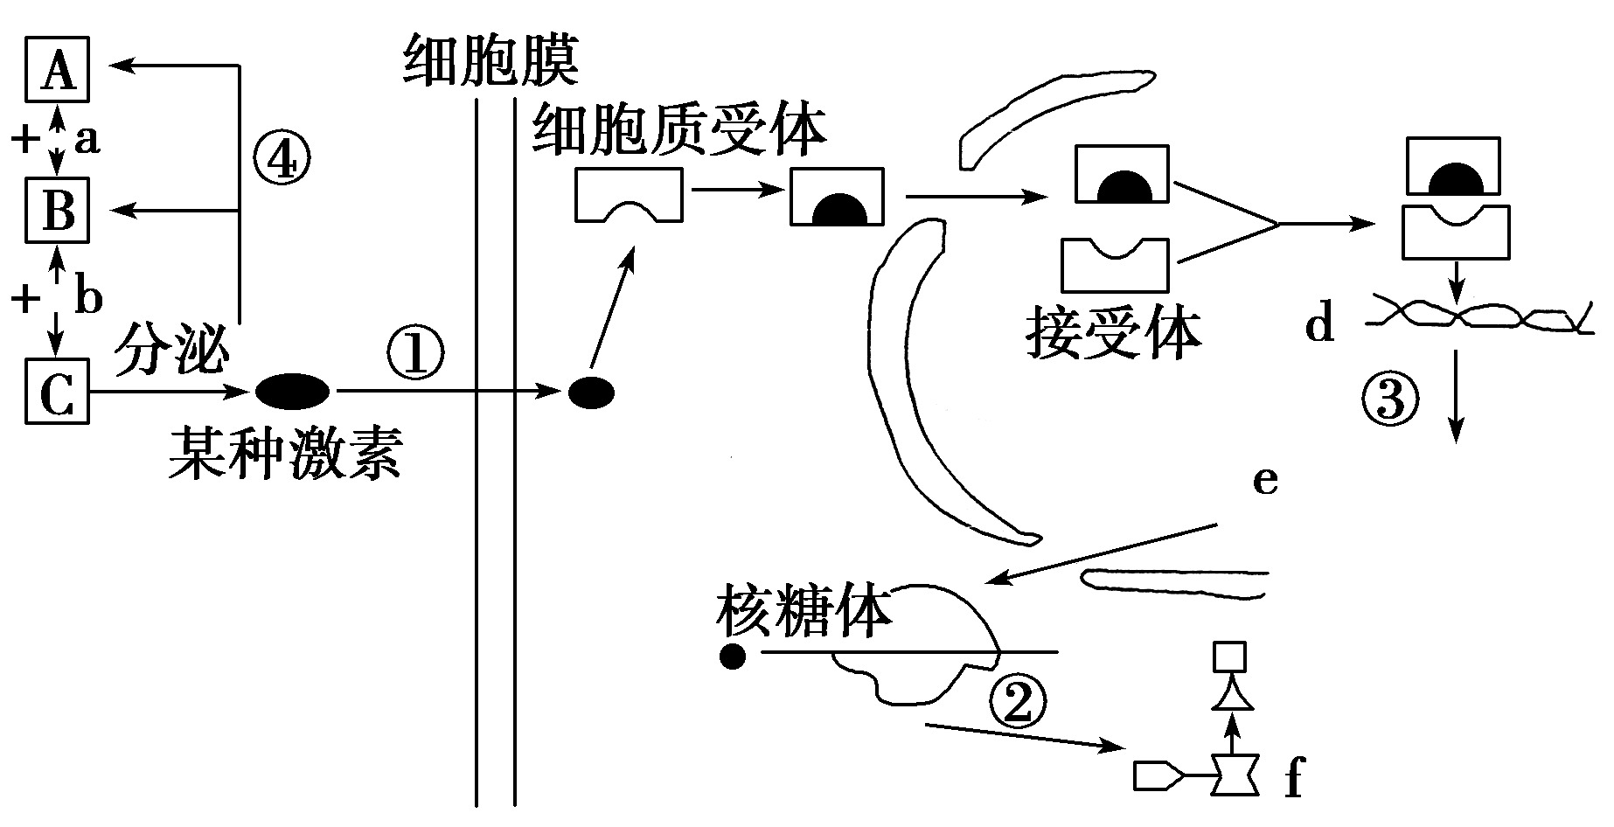
(1)结构A是________，结构C是________；结构A、B、C中具有神经传导和激素分泌双重功能的是________________。物质b是________，物质e是________。
(2)图中过程④表示____________________________。
(3)如果C细胞分泌甲状腺激素，那么靶细胞能否为垂体细胞？________，试简要说明理由。________________________________________________________________________
________________________________________________________________________（2分）
34．（共11分）为了验证植物向光性与植物生长素的关系，有人设计了如下实验方案：
(1)方法步骤
取6个小花盆，各栽入一株品种、粗细和大小都相同的玉米幼苗(要求幼苗的真叶未突破胚芽鞘)。按下图所示方法进行实验处理。接通台灯电源24 h后，打开纸盒，观察并记录6株玉米幼苗的生长情况。
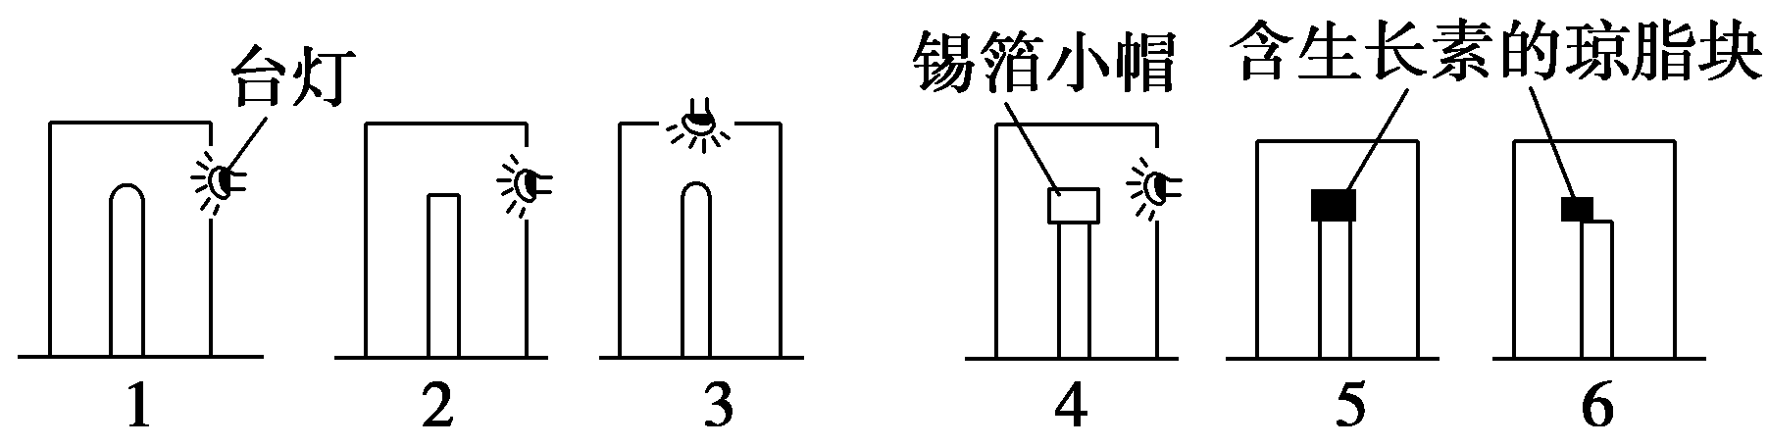
(2)实验结果预测
在以上装置中，玉米幼苗保持直立生长的是________（2分）装置，而玉米幼苗基本停止生长的是________装置。
(3)部分实验结果的分析与推论
①根据________号和________号装置之间实验记录的对照分析，可以说明玉米幼苗产生向光性是由单侧光照射引起的。
②根据________号与________号装置实验记录的对照分析，可以说明玉米幼苗的向光性生长与玉米幼苗尖端的存在是否有关系。
③根据________号与________号装置实验记录的对照分析，可以说明玉米幼苗感光部位在尖端。
④根据5号和6号装置之间实验记录的对照分析，只能说明
________________________________________________________________________（2分）。

梅州市曾宪梓中学2011～2012学年度第二学期5月月考
高二生物试卷答案(2012 5 31)
1-5 BDDAB 6-10 BCCCC
11-15 BAADB 16-20 DACDB
21-25 AD AB AB BD AB
26-28 CD BC CD
29．（7分）（1）有氧呼吸 发酵
（2）酸性 重铬酸钾
（3）B
（4）方法二；方法二的操作能够确保酶的反应环境从一开始便达到实验预设的pH(或回答“方法一的操作会在达到预定pH之前就发生了酶的催化反应”) （2分）
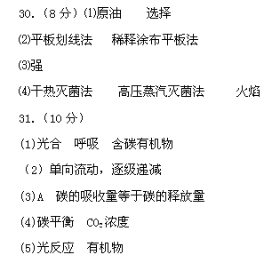
32．（9分）（1）卵巢
（2）目的基因 载体
同种限制酶（或同种限制性核酸内切酶） 限制酶切割位点（2分）
（3）检测到体内有相关蛋白 出现高血压
（4）体外受精
33．（9分）(1)下丘脑 卵巢 A 促性腺激素 mRNA
(2)反馈抑制（反馈调节、负反馈调节）
(3)能 当甲状腺激素浓度过高后会反馈抑制垂体的活动（2分）
34．（11分） (2)3、4、5（2分） 2
(3)①1 3 ②1 2 ③1 4
(4)玉米幼苗发生弯曲生长与生长素在玉米幼苗胚芽鞘两侧分布不均匀有关（2分）

